国泰新点软件股份有限公司
地址：张家港市杨舍镇江帆路8号（http://www.epoint.com.cn）

黑龙江省公共资源交易平台招标计划操作手册

一、背景说明
按照《国务院关于开展营商环境创新试点工作的意见》(国发[2021]24号)部署，为进一步优化我省招投标领域营商环境，扩大招标活动透明度，根据我省实际，决定建立招标计划提前发布制度。

二、流程说明
整体流程如下：
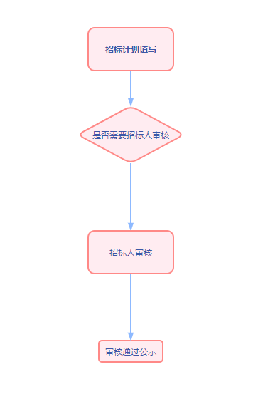

操作说明
菜单中，点击“工程业务—招标计划”，
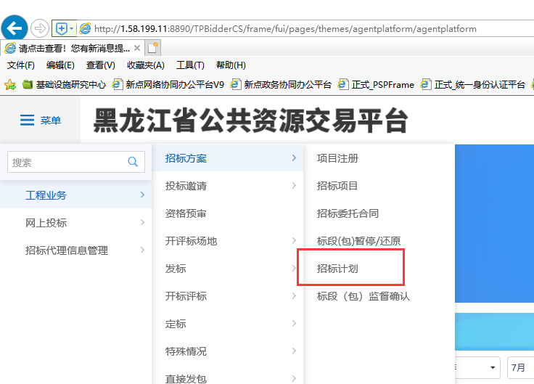

进入招标计划编辑界面。如下图

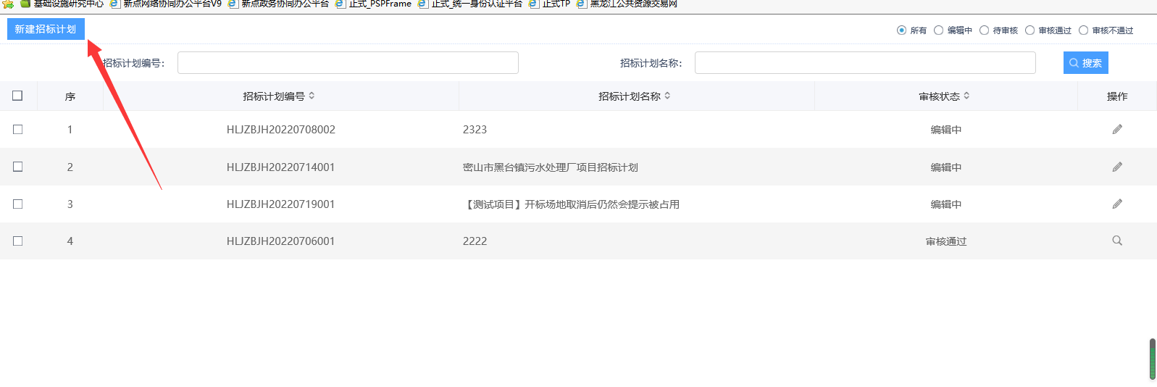
点击新增招标计划，根据下图所示进行填写，计划名称按照正常填写，是否推送网站，决定本计划是否发送到外网，对于涉密的项目可以选择否并填写对应原因。

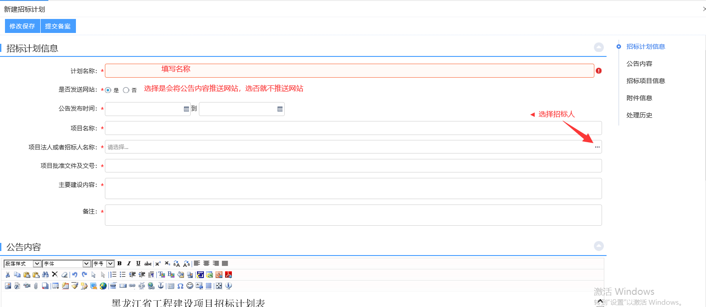

填写完成后生成对应推送外网内容并签章。如下图：
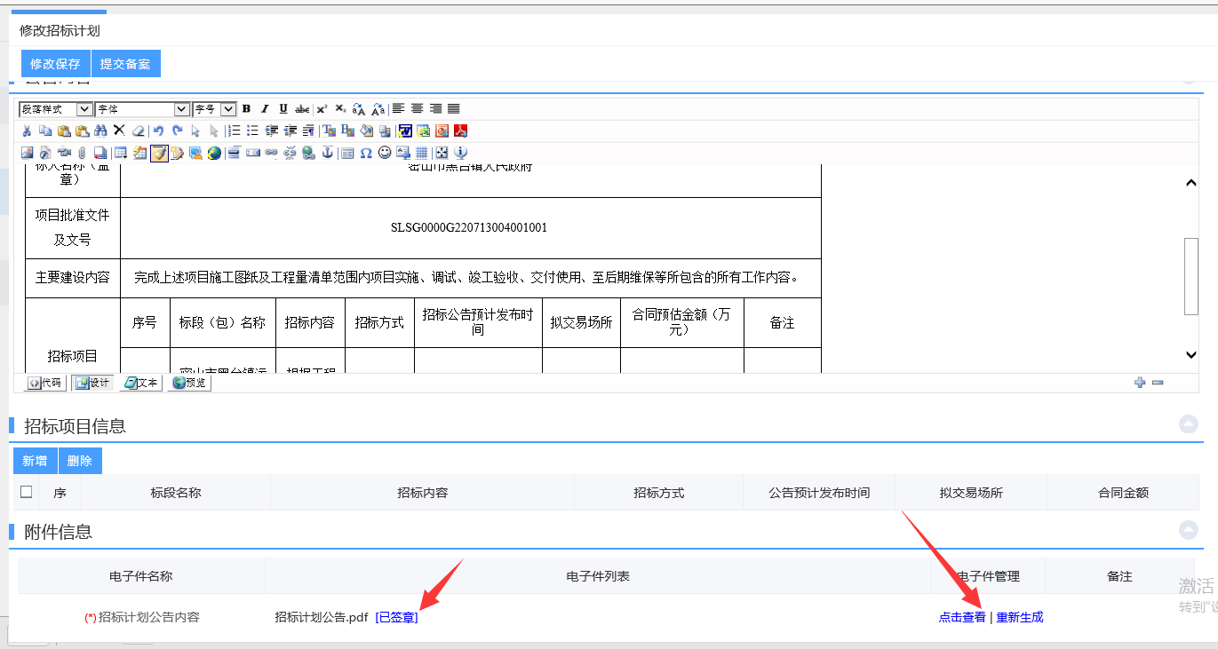

提交招标计划，交由招标人审核。（如果招标人直接发布不需要审核）
审核通过后可以会将信息推送到外网对应招标计划模块。
